|  |  |  |
| --- | --- | --- |
|  | **Carátula para entrega de prácticas** | |
| Facultad de Ingeniería | | Laboratorio de docencia |

Laboratorios de computación

salas A y B

|  |  |
| --- | --- |
| *Profesor:* | Marco Antonio Martínes Quintana |
| *Asignatura:* | Fundamentos de programación |
| *Grupo:* | 3 |
| *No de Práctica(s):* | 1 |
| *Integrante(s):* | Flores Saavedra José Gerardo |
| *No. de Equipo de cómputo empleado:* | No Aplica |
| *No. de Lista o Brigada:* | 13 |
| *Semestre:* | 2021-1 |
| *Fecha de entrega:* | 6/10/2020 |
| *Observaciones:* |  |
|  |  |

CALIFICACIÓN: __________

La computación como herramienta de trabajo profesional de ingeniería

**Objetivos:**

* Descubrir y utilizar herramientas de software que se ofrecen en Internet que permitan realizar actividades y trabajos académicos de forma organizada y profesional a lo largo de la vida escolar, tales como manejo de repositorios de almacenamiento y buscadores con funciones avanzadas.

**Introducción:**

El uso de un equipo de cómputo se vuelve fundamental para el desarrollo de muchas de las actividades y tareas cotidianas que se realizan día con día, no importando el giro al creando nuevas y versátiles soluciones que apoyen y beneficien directamente a la sociedad al realizar dichas actividades; es por ello, que comprender cómo funciona y cómo poder mejorar dicho funcionamiento se vuelve un tema importante durante la formación del profesionista en ingeniería. De las actividades que se realizan en la elaboración de proyectos o trabajos podemos mencionar:

* Registro de planes, programas y cualquier documento con información del proyecto en su desarrollo y en producción
* Almacenamiento de la información en repositorios que sean accesibles, seguros y que la disponibilidad de la información sea las 24 hrs de los 360 días del año.
* Búsqueda avanzada o especializada de información en Internet.

**Control de versiones:** Sistema el cual lleva a cabo el registro de los cambios sobre uno o más archivos (sin importar el tipo de archivos) a lo largo del tiempo.

Estos sistemas permiten regresar a versiones específicas de nuestros archivos, revertir y comparar cambios, revisar quién hizo ciertas modificaciones, así como proteger nuestros archivos de errores humanos o de consecuencias no previstas o no deseadas. Además, un control de versiones nos facilita el trabajo colaborativo, y nos permite tener un respaldo de nuestros archivos.

Tipos de sistemas de Control de Versiones:

* Local: el registro de los cambios de los archivos se almacena en una base de datos local.
* Centralizado: pensados para poder trabajar con colaboradores, por lo que un servidor central lleva el control de las versiones y cada usuario descarga los archivos desde ese servidor y sube sus cambios al mismo.
* Distribuidos: los usuarios tienen una copia exacta del proyecto, así como todo el registro de las versiones, de esta manera si el servidor remoto falla o se corrompe, los usuarios pueden restablecer el servidor con sus propias copias de seguridad, además los usuarios pueden obtener los cambios en los archivos directamente del equipo de otros usuarios.

**Repositorio:** es el directorio de trabajo usado para organizar un proyecto, aquí se encuentran todos los archivos que integran nuestro proyecto y todos los archivos necesarios para llevar acabo el control de versiones.

Tipos de repositorios:

* Local: aquel que se encuentra en nuestro propio equipo y solo el dueño del equipo tiene acceso a él.
* Remoto: aquel que está alojado en la nube, esto quiere decir, que se encuentra en un servidor externo, el cual puede ser accedido desde internet y que nos va a permitir tener siempre a la mano nuestros archivos.

**Almacenamiento en la nube:** modelo de servicio en el cual los datos de un sistema de cómputo se almacenan, se administran y se respaldan de forma remota, normalmente en servidores que están en la nube y que son administrados por el proveedor del servicio. Estos datos se ponen a disposición de los usuarios a través de una red, como lo es Internet.

**Buscadores de internet:** Los motores de búsqueda (también conocidos como buscadores) son aplicaciones informáticas que rastrean la red de redes (Internet) catalogando, clasificando y organizando información, para poder mostrarla en el navegador. El rastreo de información se realiza a través de algoritmos propios de cada buscador

**Actividad**

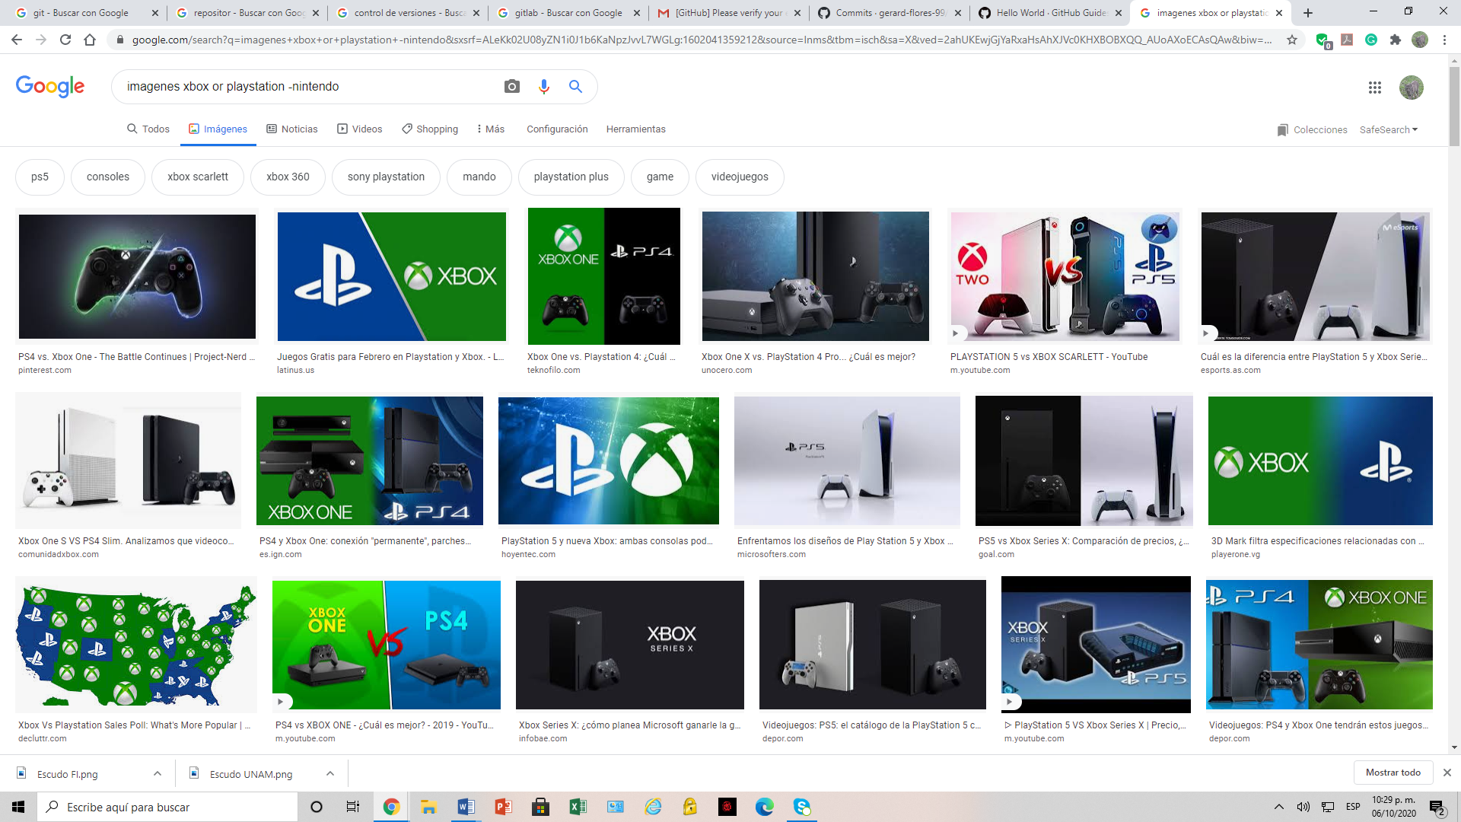

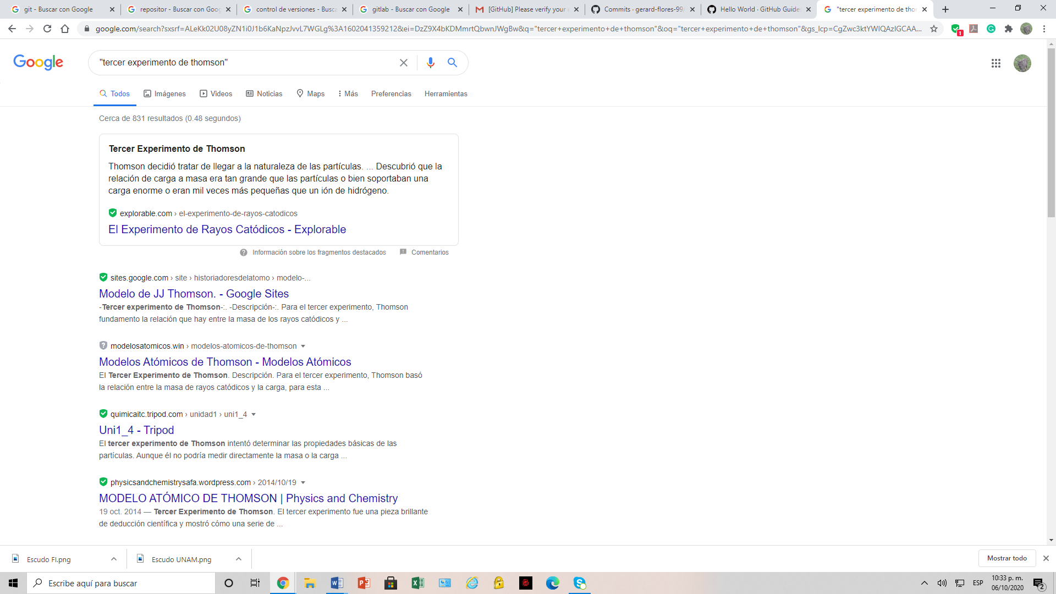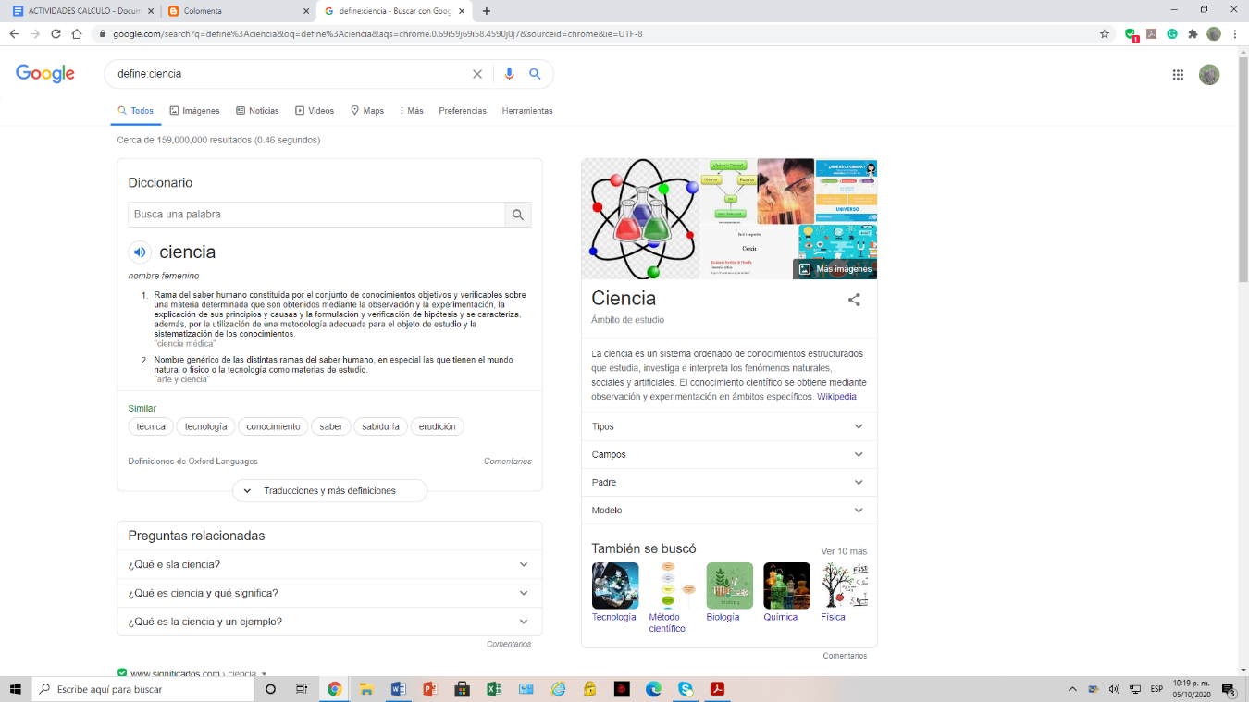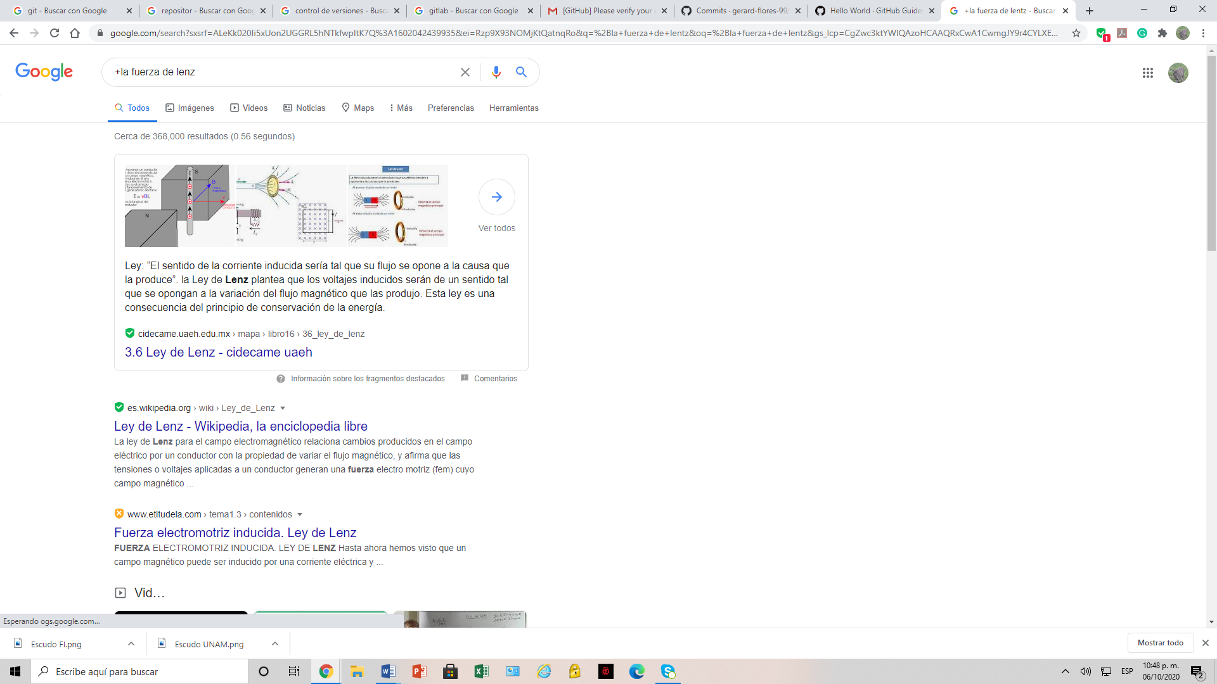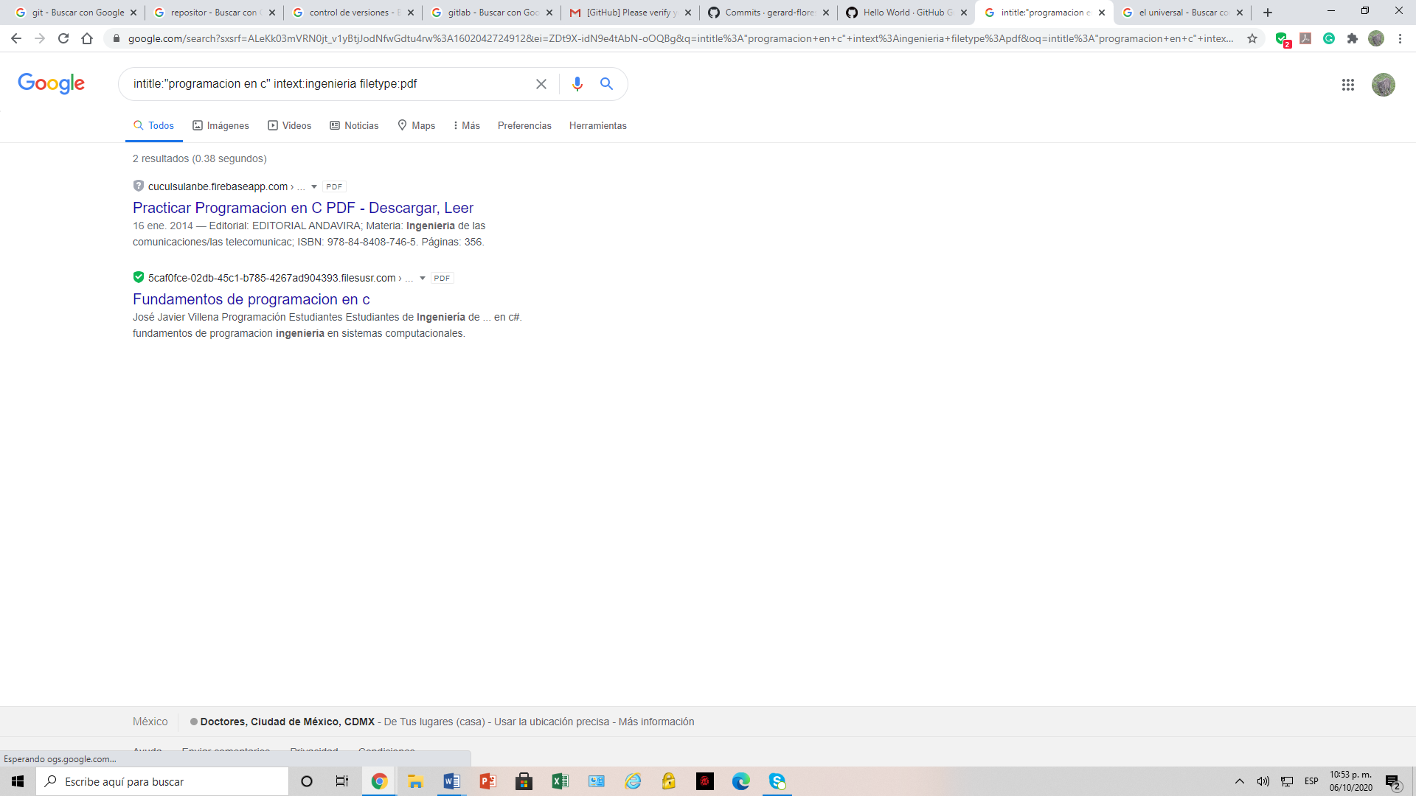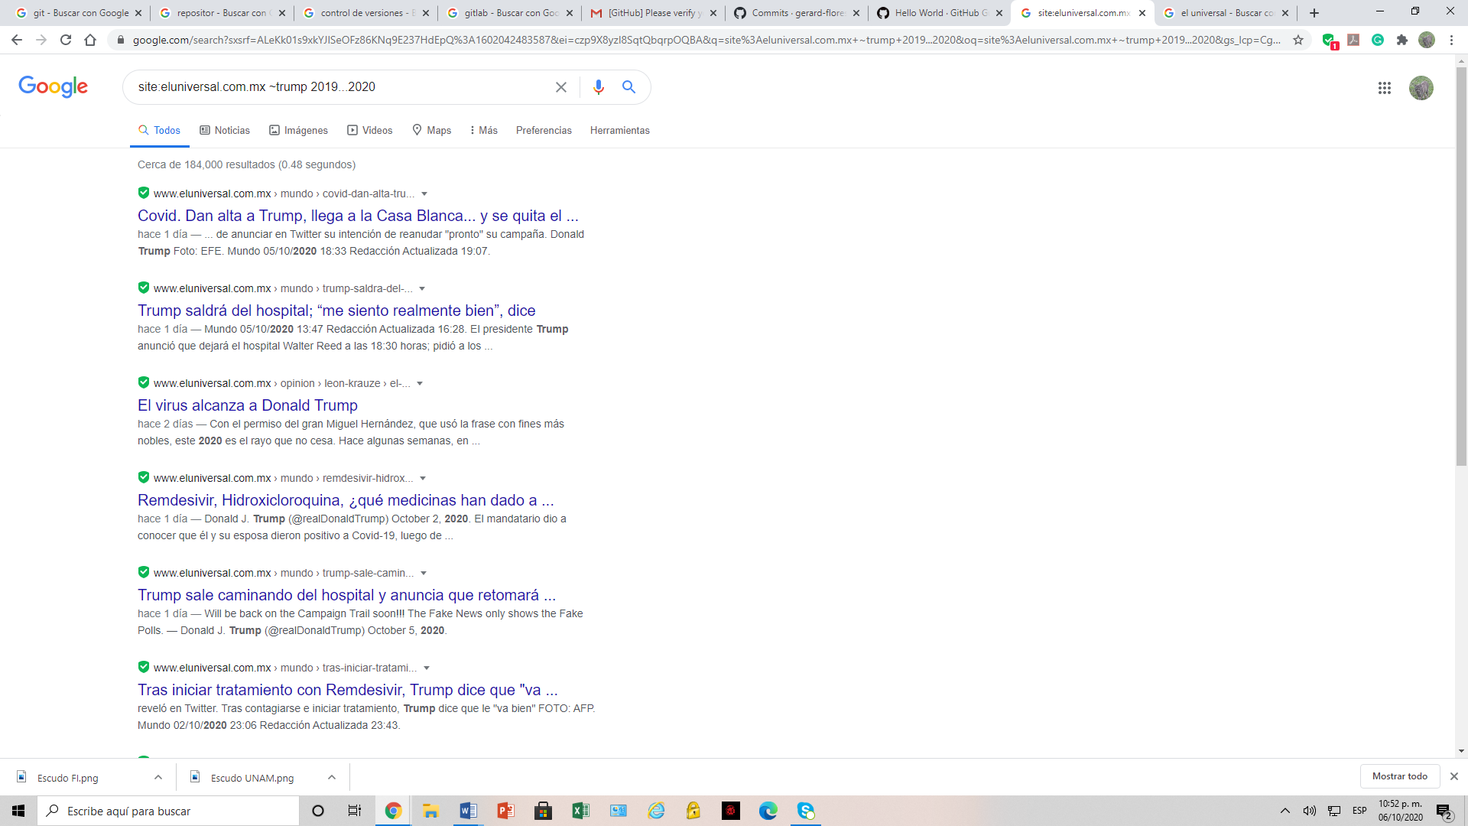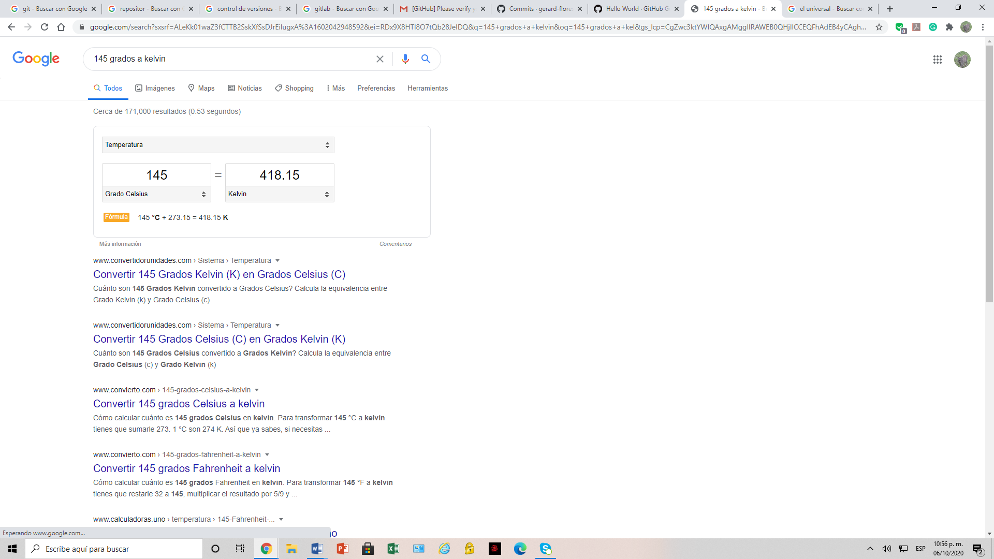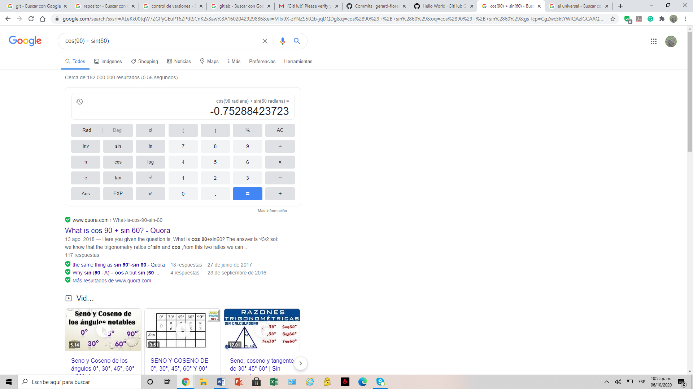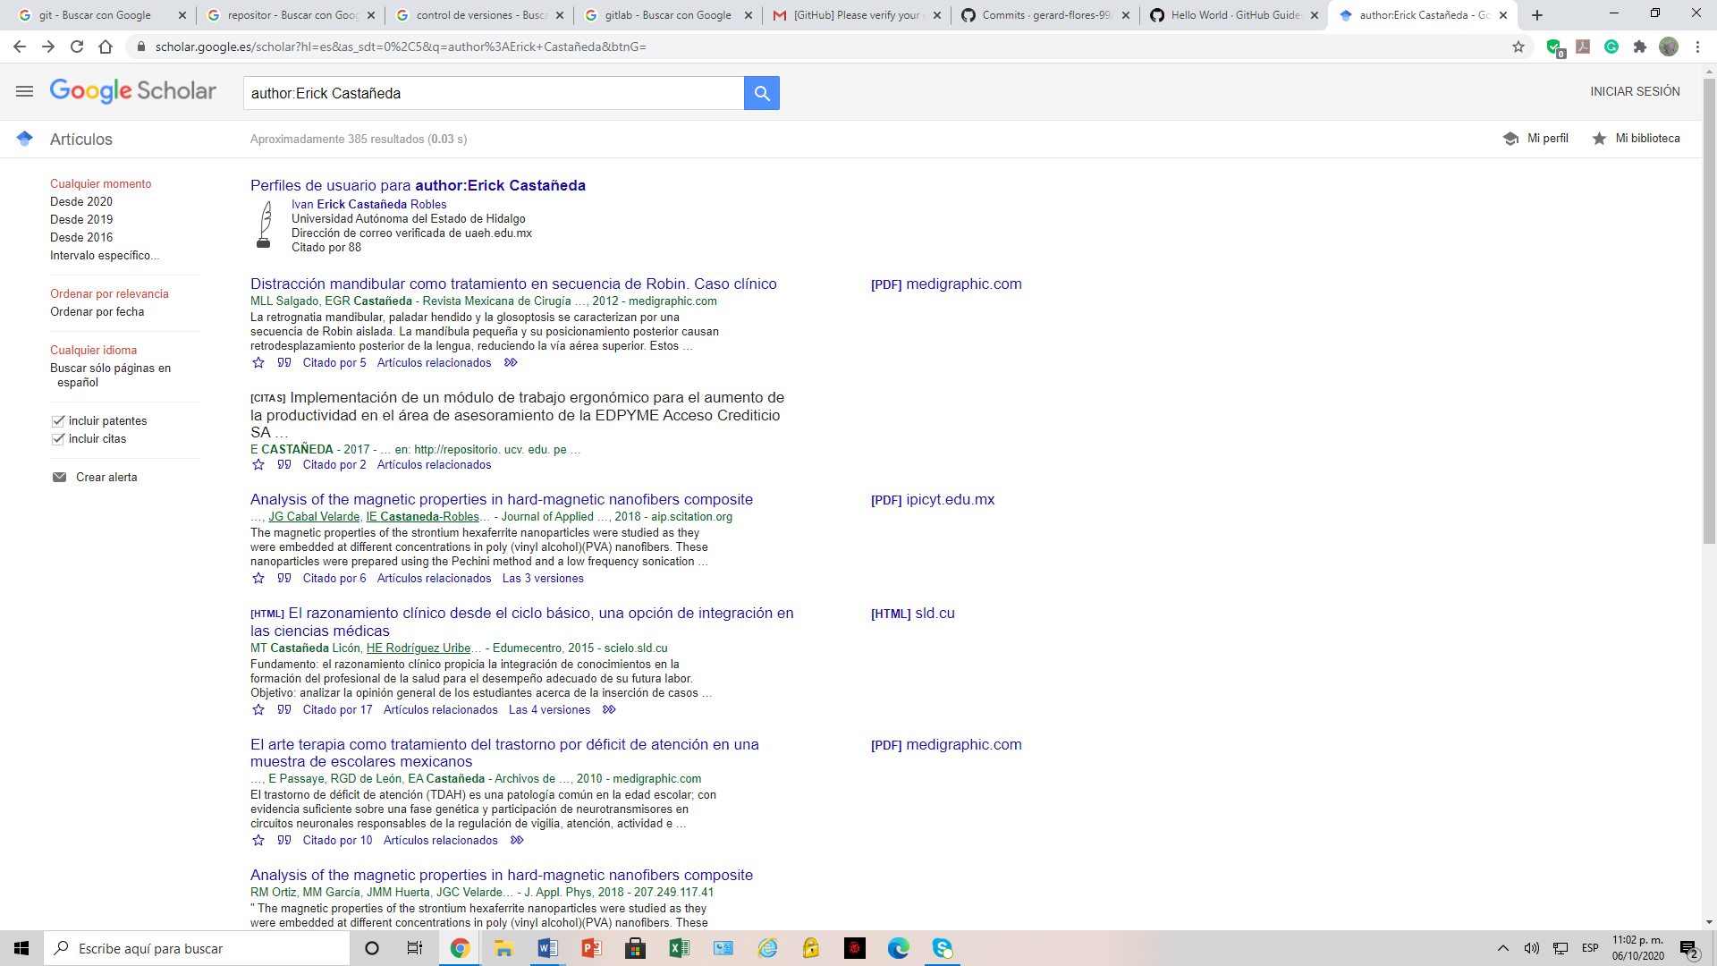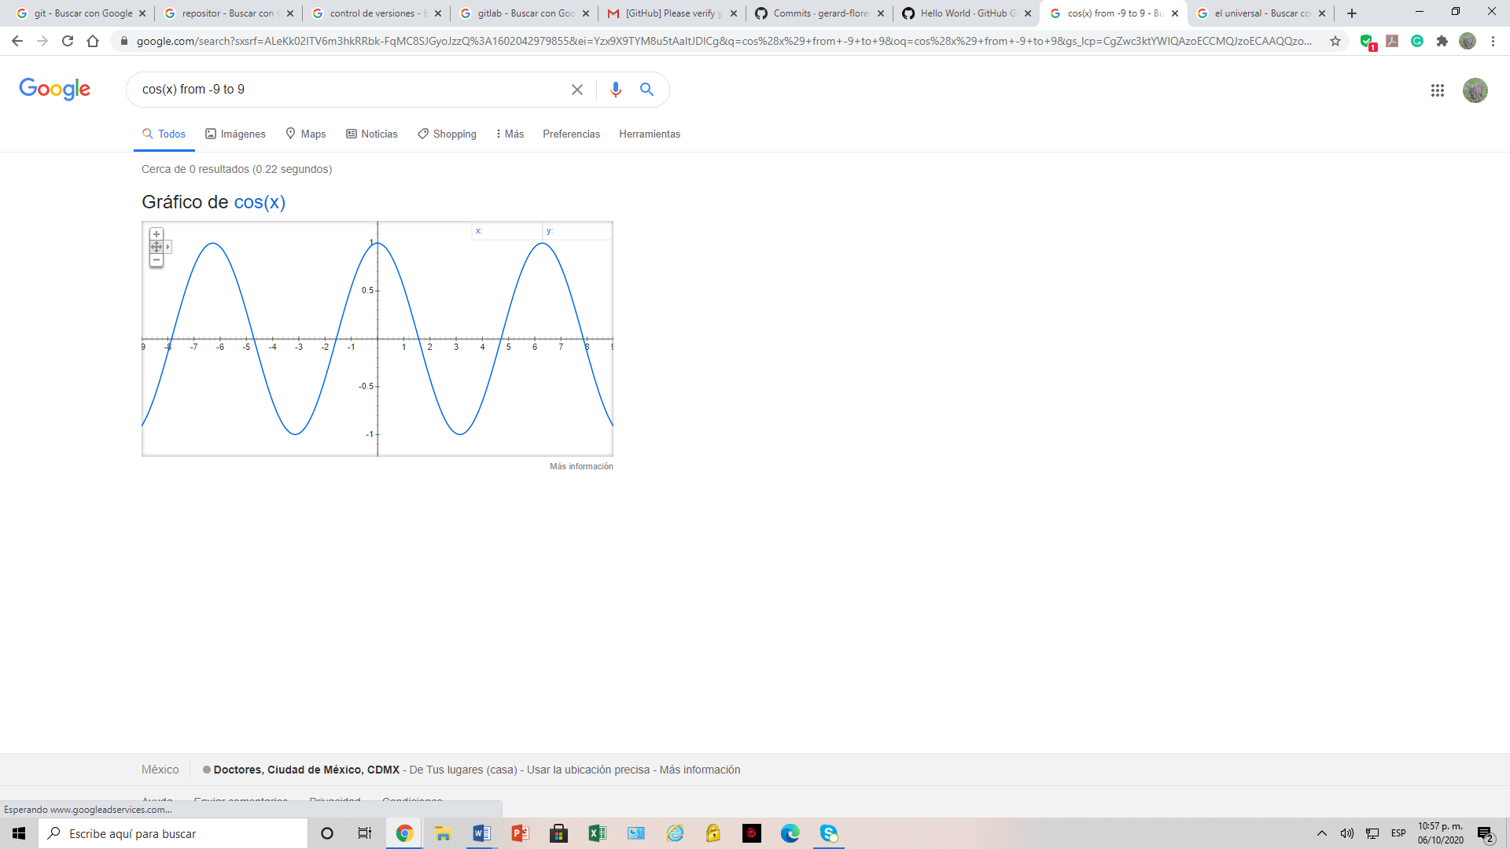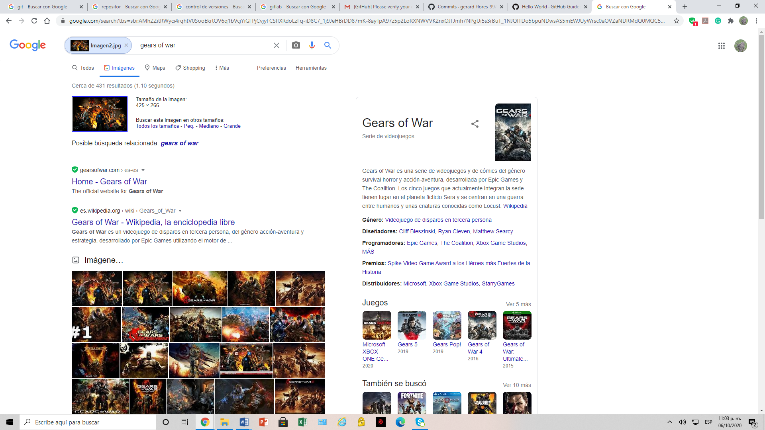

**Conclusiones**

Es bueno conocer qué es un control de versiones y un repositorio ya son herramientas que se usarán prácticamente en todo momento del estudio de la carrera y en el ámbito laboral ya que el profesor nos dijo que son preguntas a la hora de solicitar empleo.

En la cuestión del almacenamiento de la nube, creo que la mayoría sabe qué es y cómo funciona pero a lo mucho no se sabe usar al máximo y tendrá alguna que otra función que nadie use o sea menos conocida y podría optimizar el uso de este.

También el uso de diferentes comandos de Google, en mi caso, es algo que si he oído muchas veces pero como no estamos acostumbrados a usarlos, es algo que fácilmente se puede olvidar y al momento de hacer investigaciones puede ser más útil y ahorrar tiempo en la cuestión de temas específicos o fechas, además de poder sacar el autor y que sea de una fuente confiable.

Finalmente, la plataforma de GitHub es una de las plataformas donde puedes usar un repositorio y un controlador de versiones con un repositorio de forma fácil, aun siendo nuevo en esto de la programación.